Resolución del Pleno del Instituto de Transparencia, Acceso a la Información Pública y Protección de Datos Personales del Estado de México y Municipios, con domicilio en Metepec, Estado de México, de fecha veintiuno de abril de dos mil veintiuno.

VISTO el expediente conformado con motivo del Recurso de Revisión 00256/INFOEM/IP/RR/2021, interpuesto por XXXXXXXXXXXXXXXXXXXXXXXX, en lo sucesivo Recurrente o Particular, en contra de la respuesta del Sujeto Obligado, Ayuntamiento de Nicolás Romero, a la solicitud de acceso a la información pública 00350/NICOROM/IP/2020, se emite la presente Resolución, con base en los Antecedentes y Considerandos que a continuación se exponen:

ANTECEDENTES:

- Presentación de la solicitud de información.

En fecha quince de diciembre de dos mil veinte, se tuvo por recibida una solicitud de acceso a la información pública, a través del Sistema de Acceso a la Información Mexiquense (SAIMEX), ante el Sujeto Obligado Ayuntamiento de Nicolás Romero, a la que se le asignó el número de expediente 00350/NICOROM/IP/2020, mediante la cual se solicitó lo siguiente:

00350/NICOROM/IP/2020
DESCRIPCIÓN CLARA Y PRECISA DE LA INFORMACIÓN SOLICITADA
“Con fundamento en los artículos 6 y 8 de la Constitución Política de los Estados Unidos Mexicanos, solicito se me informe y proporcione copia de las entregas-recepción que se han realizado respecto a los conjuntos habitacionales Colonial del Lago y Real del lago (dentro del desarrollo habitacional La Guadalupana del Lago), por parte de la empresa denominada FRISA y/o por medio de su representante legal o inmobiliaria autorizada, de igual forma solicito copia del plano autorizado en el que se contemple específicamente el lote 31 de la manzana 6, con sus especificaciones de construcción, así como sus medidas y colindancias.”

El Particular no anexó archivos a su solicitud.

Modalidad de entrega a través del SAIMEX

- Respuesta del Sujeto Obligado

En fecha tres de febrero de dos mil veintiuno, el Ayuntamiento de Nicolás Romero, notificó al Particular, mediante el Sistema de Acceso a la Información Mexiquense (SAIMEX), la respuesta a la solicitud de información número 00350/NICOROM/IP/2020, a la cual se acompañó los siguientes archivos:

- PLANO.pdf El cual contiene imagen digitalizada de un plano del que no se identifica su ubicación y se encuentra testada la información relativa al número de lote y que contiene la siguiente leyenda:
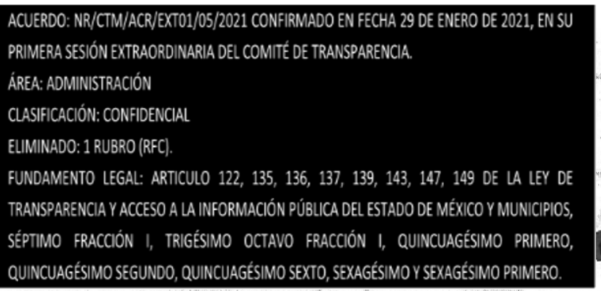

El plano entregado es el siguiente:
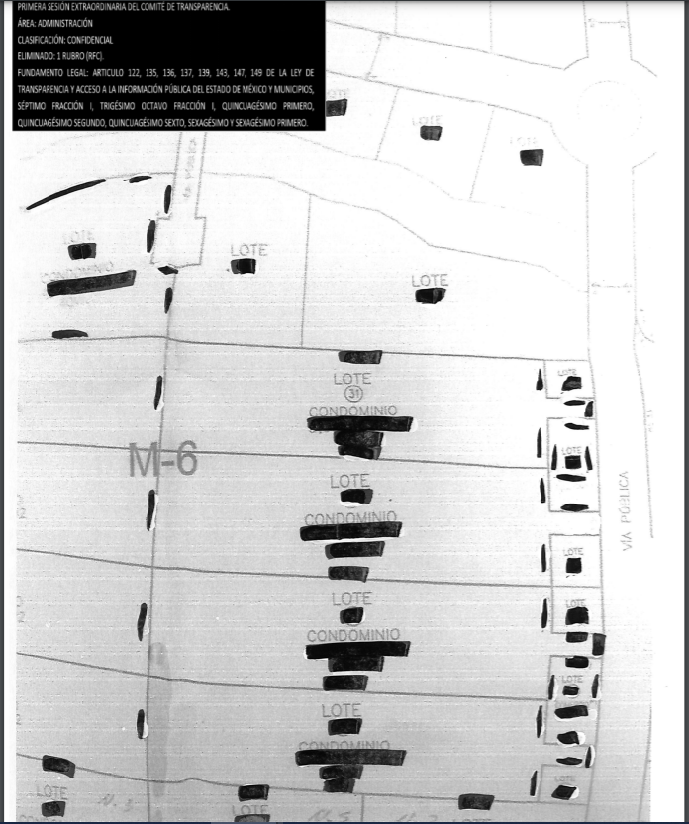
Del documento se advierte que se eliminan los datos de número de lote, condominio y medidas.

- NR_DDUAMyMA_126_2021 00350 NEW.pdf Consistente en la imagen digitalizada del oficio NR/DDUAMyMA/126/2021, del Director de Desarrollo Urbano del Ayuntamiento de Nicolás Romero, el cual se reproduce a continuación:

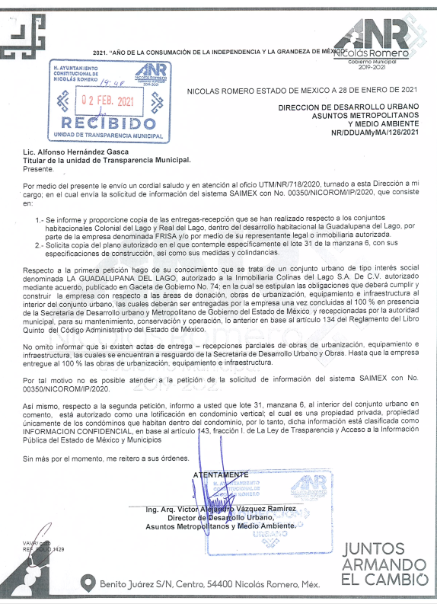

- NR_CTM_ACR_EXT01_05_2021 PLANO.pdf Consistente en la digitalización del acta de la Primera Sesión Extraordinaria del Comité de Transparencia del Sujeto Obligado , en la cual se clasificó como confidencial “la información contenida en el Plano “Relotificación parcial de las manzanas 1, 2, 3, 5, 6 y 8”

II. Interposición del Recurso de Revisión.

En fecha cuatro de febrero de dos mil veintiuno, se recibió en este Instituto, a través del Sistema de Acceso a la Información Mexiquense (SAIMEX), el Recurso de Revisión interpuesto por el Recurrente, en los siguientes términos:

SOLICITUD 00350/NICOROM/IP/2020
ACTO IMPUGNADO
“Respuesta a la petición 00350/NICOROM/IP/2020”

RAZONES O MOTIVOS DE LA INCONFORMIDAD

“Si bien la autoridad proporciono respuesta adjuntando foto del plano solicitado en la petición 00350/NICOROM/IP/2020, no corresponde a lo solicitado, ya que la autoridad clasificó la información de forma incorrecta, toda vez que el registro y aprobación e planos para la construcción de un conjunto habitacional es un acto público y por ende es documentación que la autoridad debe proporcionar a los particulares, de igual forma se clasificó incorrectamente las entregas parciales o totales que se solicitaron en dicha petición transgrediendo mi derecho de acceso a la información pública, por lo anterior se solicita que sea modificada la respuesta de la autoridad y se me proporcione la información completa que se solicitó”

El Particular adjuntó los archivos remitidos en repuesta a la interposición del Recurso de Revisión.

IV.- Trámite del Recurso de Revisión ante el Instituto.
- Turno del Recurso de Revisión.

El cuatro de febrero de dos mil veinte, el Sistema de Acceso a la Información Mexiquense (SAIMEX), asignó el número de expediente 00256/INFOEM/IP/RR/2021 al medio de impugnación que nos ocupa, con base en el sistema aprobado por el Pleno de este Órgano Garante y lo turnó al Comisionado Ponente Luis Gustavo Parra Noriega, para los efectos del artículo 185, fracción I de la Ley de Transparencia y Acceso a la Información Pública del Estado de México y Municipios.

- Admisión del Recurso de Revisión.

El diez de febrero de dos mil veintiuno, se acordó la admisión del Recurso de Revisión interpuesto por el Recurrente en contra del Sujeto Obligado, en términos del artículo 185, fracciones I y II de la Ley de Transparencia y Acceso a la Información Pública del Estado de México y Municipios, lo que fue notificado a las partes el mismo día, a través del Sistema de Acceso a la Información Mexiquense (SAIMEX), en el que se les otorgó un plazo de siete días hábiles posteriores a la misma, para que manifestaran lo que a su derecho conviniera y formularan alegatos.

En tal sentido, el Sujeto Obligado rindió su informe justificado el diecinueve de febrero de dos mil veintiuno, mismo que fue puesto a la vista de la parte recurrente y en donde de forma concreta ratificó su respuesta inicial

- Ampliación del plazo para resolver.

El ocho de abril de dos mil veintiuno, con fundamento en lo dispuesto por el artículo 181, párrafo tercero, de la Ley de Transparencia y Acceso a la Información Pública del Estado de México y Municipios, se acordó ampliar por un periodo de quince días hábiles, el plazo para resolver el Recurso de Revisión que nos ocupa; acto que fue notificado a las partes, el mismo día, mediante el Sistema de Acceso a la Información Mexiquense (SAIMEX).

- Cierre de instrucción.

El dieciséis de abril de dos mil veintiuno, al no existir diligencias pendientes por desahogar, se emitió el acuerdo por medio del cual se declaró cerrada la instrucción y se determinó pasar el expediente a resolución, en términos de lo dispuesto en los artículos 185, fracciones VI y VIII de la Ley de Transparencia y Acceso a la Información Pública del Estado de México y Municipios, mismo que fue notificado a las partes el mismo día, a través del Sistema de Acceso a la Información Mexiquense (SAIMEX).

En razón de que fue debidamente sustanciado el expediente electrónico y no existe diligencia pendiente de desahogo, se emite la resolución que conforme a Derecho proceda, de acuerdo a los siguientes:

CONSIDERANDOS:

PRIMERO. Competencia.

El Instituto de Transparencia, Acceso a la Información Pública y Protección de Datos Personales del Estado de México y Municipios, es competente para conocer y resolver el presente recurso de revisión interpuesto por la parte recurrente, conforme a lo dispuesto en los artículos 6°, apartado A, de la Constitución Política de los Estados Unidos Mexicanos; 5°, párrafos vigésimo noveno, trigésimo y trigésimo primero, fracciones I, II, III, IV y V de la Constitución Política del Estado Libre y Soberano de México; 1°, 8°, 9°, 10, 37 y 42, fracciones I, II y III, de la Ley General de Transparencia y Acceso a la Información Pública; 1°, 2°, fracciones II y IV; 13, 29, 36, fracciones I y II; 176, 178, 179, 181 párrafo tercero, 185, 188 y 189 de la Ley Transparencia y Acceso a la Información Pública del Estado de México y Municipios; 7°, 9°, fracciones I y XXIV y 11 del Reglamento Interior del Instituto de Transparencia, Acceso a la Información Pública y Protección de Datos Personales del Estado de México y Municipios.

SEGUNDO. Causales de improcedencia y sobreseimiento.

De las constancias que forman parte del Recurso de Revisión que se analiza, se advierte que previo al estudio del fondo de la litis, es necesario estudiar las causales de improcedencia y sobreseimiento que se adviertan, para determinar su procedencia.

Causales de improcedencia.

Este Instituto realiza el estudio oficioso de las causales de improcedencia, por tratarse de una cuestión de orden público y de estudio preferente (acorde con el Criterio orientador en la Tesis de Jurisprudencia “IMPROCEDENCIA.” (Semanario Judicial de la Federación, Quinta Época, 1985, pág. 262), el cual establece que debe examinarse previamente la procedencia del juicio de amparo, sea que las partes lo soliciten o no, por ser una cuestión de orden público; de tal suerte, deberá ser desechado cualquier Recurso de Revisión que actualice alguno de los supuestos establecidos en el artículo 191 de la Ley de Transparencia y Acceso a la Información Pública del Estado de México y Municipios, por ser improcedente.

En el presente caso, no se actualiza ninguna de las causales de improcedencia establecidas en el ordenamiento jurídico previamente señalado, toda vez que: el recurso fue presentado dentro del plazo establecido en el artículo 178 de la Ley la materia; además, que este Instituto no tiene conocimiento de que se encuentre en trámite algún medio de defensa presentado por el Recurrente ante otra instancia; no existió prevención alguna; la veracidad de la respuesta no formó parte del agravio; ni se realizó una consulta o ampliación a los alcances del requerimiento informativo.

Asimismo, se actualizan las causales de procedencia del recurso de revisión señalada en el artículo 179, fracción II, de la Ley en cita, pues la parte Recurrente se inconformó por la clasificación de la información.

Causales de sobreseimiento.

Por ser de previo y especial pronunciamiento, este Instituto analiza si se actualiza alguna causal de sobreseimiento.

El artículo 192 de la Ley Transparencia y Acceso a la Información Pública del Estado de México y Municipios, señala las causales por las cuales se puede sobreseer en todo o en parte, el Recurso de Revisión; así, del análisis realizado por este Instituto, se advierte que no se actualiza algún supuesto de sobreseimiento; lo anterior, en virtud de que no hay constancias en el expediente en que se actúa, de que el Recurrente se haya desistido del recurso, haya fallecido, sobreviniera alguna causal de improcedencia, que el Sujeto Obligado hubiese modificado o revocado el acto impugnado o bien, haya quedado sin materia.

En ese orden de ideas, se considera procedente entrar al fondo del presente asunto.

TERCERO. Determinación de la Controversia.

Una vez realizado el estudio de las constancias que integran el expediente en que se actúa, se desprende que el Recurrente se inconformó por la clasificación de la información, por lo que se actualiza la causal de procedencia señalada en el artículo 179, fracción II de la Ley en cita, pues del análisis a los argumentos vertidos por la Recurrente en su Recurso de Revisión se advierte que se inconformó con – la autoridad clasificó la información de forma incorrecta-.

Lo anterior se desprende de las documentales que obran en el expediente electrónico del Recurso de Revisión que nos ocupa, consistentes en: la solicitud de acceso a la información, la respuesta del Sujeto Obligado y el escrito recursal; instrumentales que se toman en cuenta a efecto de resolver el presente medio de impugnación, conforme a lo dispuesto por el artículo 185, fracción IV, de la Ley de Transparencia y Acceso a la Información Pública del Estado de México y Municipios.

CUARTO. Marco normativo aplicable en materia de transparencia y acceso a la información pública.

El artículo 6°, Apartado A), fracción I de la Constitución Política de los Estados Unidos Mexicanos, establece que toda la información en posesión de cualquier autoridad, entidad, órgano y organismo de los Poderes Ejecutivo, Legislativo y Judicial, órganos autónomos, partidos políticos, fideicomisos y fondos públicos, así como de cualquier persona física, moral o sindicato que reciba y ejerza recursos públicos o realice actos de autoridad en el ámbito federal, estatal y municipal, es pública y sólo podrá ser reservada temporalmente por razones de interés público y seguridad nacional, en los términos que fijen las leyes. En la interpretación de este derecho deberá prevalecer el principio de máxima publicidad. Los sujetos obligados deberán documentar todo acto que derive del ejercicio de sus facultades, competencias o funciones, la ley determinará los supuestos específicos bajo los cuales procederá la declaración de inexistencia de la información.

La Ley General de Transparencia y Acceso a la Información Pública, publicada en el Diario Oficial de la Federación el 4 de mayo de 2015, dispone en su artículo 70, que en la Ley Federal y de las Entidades Federativas se contemplará que los sujetos obligados pongan a disposición del público y mantengan actualizada, en los respectivos medios electrónicos, de acuerdo con sus facultades, atribuciones, funciones u objeto social, según corresponda, la información, por lo menos, de los temas, documentos y políticas que a continuación se señalan. Describiendo más adelante cada supuesto.

En este sentido, los Lineamientos técnicos generales para la publicación, homologación y estandarización de la información de las obligaciones establecidas en el título quinto y en la fracción IV del artículo 31 de la Ley General de Transparencia y Acceso a la Información Pública, que deben de difundir los sujetos obligados en los portales de Internet y en la Plataforma Nacional de Transparencia, establecen los formatos para dar cumplimiento a las Obligaciones de Transparencia, así como los plazos de actualización.

Por su parte, en materia local, el artículo 5°, fracción I de la Constitución Política del Estado Libre y Soberano de México, es coincidente con la Constitución Federal, al establecer que toda la información en posesión de cualquier autoridad Estatal o Municipal, así como de los órganos autónomos, es pública y solo podrá ser reservada temporalmente por razones de interés público en los términos que fijen las leyes.

La Ley de Transparencia y Acceso a la Información Pública del Estado de México y Municipios (Reglamentaria del artículo 5° de la Constitución Local), establece lo siguiente:

El artículo 12 que, quienes generen, recopilen, administren, manejen, procesen, archiven o conserven información pública serán responsables de la misma en los términos de las disposiciones jurídicas aplicables.
Los sujetos obligados sólo proporcionarán la información pública que se les requiera y que obre en sus archivos y en el estado en que ésta se encuentre. La obligación de proporcionar información no comprende el procesamiento de la misma, ni el presentarla conforme al interés del solicitante; no estarán obligados a generarla, resumirla, efectuar cálculos o practicar investigaciones.

El artículo 18, que los sujetos obligados deberán documentar todo acto que derive del ejercicio de sus facultades, competencias o funciones, considerando desde su origen la eventual publicidad y reutilización de la información que generen.

El artículo 19, que se presume que la información debe existir si se refiere a las facultades, competencias y funciones que los ordenamientos jurídicos aplicables otorgan a los sujetos obligados.

En los casos en que ciertas facultades, competencias o funciones no se hayan ejercido, se debe motivar la respuesta en función de las causas que motiven tal circunstancia.

QUINTO. Estudio de Fondo.

Tal y como se desprende de la solicitud de información pública, el Particular requirió al Ayuntamiento de Nicolás Romero, la siguiente información:

- Copia de las entregas-recepción que se han realizado respecto a los conjuntos habitacionales Colonial del Lago y Real del lago por parte de la empresa FRISA.
- Copia del plano autorizado en el que se contemple específicamente el lote 31 de la manzana 6, con sus especificaciones de construcción, así como sus medidas y colindancias.

En ese orden de ideas, es menester clarificar si el Sujeto Obligado cuenta con atribuciones para haber generado o poseer dicha información dentro de sus archivos, de acuerdo con lo siguiente:

Código Administrativo del Estado de México.

Artículo 5.10. Los municipios tendrán las atribuciones siguientes:
I. Formular, aprobar, ejecutar, evaluar, modificar y actualizar los planes municipales de desarrollo urbano y los parciales que de ellos deriven.
II. Participar en la elaboración o modificación del respectivo plan regional de desarrollo urbano o de los parciales que de éste deriven, cuando incluya parte o la totalidad de su territorio;
III. Aprobar los proyectos ejecutivos, las memorias de cálculo y las especificaciones técnicas de las obras de infraestructura hidráulica, sanitaria y de urbanización, que establezcan los acuerdos de autorización de conjuntos urbanos, subdivisiones y condominios, con excepción de los proyectos que sean de competencia de las autoridades estatales o federales.
IV. Supervisar la ejecución de las obras de urbanización e infraestructura hidráulica y sanitaria que establezcan los acuerdos de autorización de conjuntos urbanos, subdivisiones y condominios, que sean de su ámbito de competencia, verificando que éstos cumplan las condiciones para la adecuada prestación de servicios públicos.
V. Recibir, conservar y operar las áreas de donación establecidas a favor del municipio, así como, las obras de urbanización, infraestructura y equipamiento urbano de los conjuntos urbanos, subdivisiones y condominios conforme a este Libro y su reglamentación;
VI. Expedir cédulas informativas de zonificación, licencias de uso de suelo y licencias deconstrucción;
VII. Autorizar cambios de uso del suelo, del coeficiente de ocupación, del coeficiente de utilización, densidad y altura de edificaciones;
VIII. Autorizar, controlar y vigilar la utilización y aprovechamiento del suelo con fines urbanos, en sus circunscripciones territoriales.
IX. Difundir los planes de desarrollo urbano, así como los trámites para obtener las autorizaciones y licencias de su competencia;
X. Participar en los órganos de coordinación estatal, regional y metropolitana, en materia de ordenamiento territorial de los asentamientos humanos, desarrollo urbano de los centros de población y vivienda;
XI. Participar en la creación y administración de reservas territoriales para el desarrollo urbano y la vivienda, así como generar los instrumentos que permitan la disponibilidad de tierra para personas en situación de pobreza o vulnerabilidad.
XII. Ejercer indistintamente con el Estado, el derecho de preferencia para adquirir en igualdad de condiciones, predios comprendidos en las áreas urbanizables señaladas en los planes o programas de desarrollo urbano aplicables, cuando éstos vayan a ser objeto de enajenación a título oneroso.
En el caso de que el Estado y el Municipio pretendan ejercer el derecho de preferencia, prevalecerá el
del Estado;
XIII. Crear órganos técnicos de participación social, consulta, coordinación, evaluación y seguimiento municipales o vecinales con carácter honorífico, en materia de desarrollo urbano así como institutos municipales de planeación.
XIV. Celebrar convenios, acuerdos y contratos en las materias de este Libro.
XV. Emitir dictámenes, factibilidades y opiniones técnicas del ámbito de su competencia; tratándose
de aquellos que emita en relación con los trámites competencia de la Secretaría, utilizarán preferentemente previo convenio que se celebre, la plataforma tecnológica que al efecto se establezca;
XVI. Establecer medidas y ejecutar acciones para evitar asentamientos humanos irregulares;
XVII. Intervenir en la regularización de la tenencia de la tierra;
XVIII. Expedir los reglamentos y disposiciones administrativas de su competencia, de conformidad con lo dispuesto por este Libro y su reglamentación;
XIX. Vigilar, conforme a su competencia, el cumplimiento de este Libro y sus disposiciones reglamentarias, de los planes de desarrollo urbano, de las disposiciones administrativas y reglamentarias que emita en la materia y de las autorizaciones y licencias que otorgue;
XX. Determinar infracciones de los particulares a las disposiciones de este Libro y de su reglamentación e imponer las medidas de seguridad y sanciones que establece el presente Libro, así como dar vista a las autoridades competentes para la aplicación de las sanciones penales conducentes.
XXI. Solicitar a la Secretaría los dictámenes de congruencia de los planes de desarrollo urbano de su
competencia, así como su correspondiente inscripción en el Instituto de la Función Registral del Estado de México.
XXII. Informar anualmente a la ciudadanía sobre la aplicación y ejecución de los planes o programas
de desarrollo urbano.
XXIII. Promover y ejecutar acciones para prevenir y mitigar el riesgo de los asentamientos humanos
y aumentar la resiliencia de los mismos ante fenómenos naturales y antropogénicos.
XXIV. Atender y cumplir los lineamientos y normas relativas a polígonos de protección y salvaguarda en zonas de riesgo, así como de zonas restringidas o identificadas como áreas no urbanizables.
XXV. Promover con la participación del Estado, polígonos de actuación; polígonos sujetos a densificación y polígonos para el desarrollo o aprovechamiento prioritario o estratégico de inmuebles, que permitan llevar a cabo acciones específicas para el crecimiento, consolidación, mejoramiento y conservación de los centros de población.
XXVI. Las demás que le confieran este Libro, y otras disposiciones jurídicas.

BANDO MUNICPAL DE NICOLÁS ROMERO 2020.
Artículo 49. La Administración Pública Municipal está constituida por una estructura orgánica que actúa para el cumplimiento de los objetivos del Ayuntamiento, de manera programada, con base en las políticas establecidas en el Plan de Desarrollo Municipal y las que dicte el Ejecutivo Municipal; por lo que para el ejercicio de sus atribuciones y responsabilidades ejecutivas, el Ayuntamiento se auxiliará con las dependencias centralizadas, órganos desconcentrados y organismos auxiliares de la Administración Pública Municipal, que acuerde el Cabildo a propuesta del Presidente Municipal, las que estarán subordinadas a este servidor público, siendo en lo particular las siguientes:
A. Administración Pública Centralizada.
I. Presidencia Municipal;
II. Secretaría del H. Ayuntamiento;
III. Tesorería Municipal;
IV. Contraloría Municipal;
V. Comisaría de Seguridad Pública;
VI. Dirección de Desarrollo Urbano y Asuntos Metropolitanos;
VII. Dirección de Medio Ambiente;
VIII. Dirección de Fomento Agropecuario;
IX. Dirección de Obras Públicas;
X. Dirección de Bienestar Social;
XI. Dirección de Educación;
XII. Dirección de Cultura;
XIII. Dirección de Administración;
XIV. Dirección de Desarrollo y Fomento Económico;
XV. Dirección Jurídica;
XVI. Dirección de Movilidad;
XVII. Dirección de Salud;
XVIII. Dirección de Servicios Públicos;
XIX. Dirección de Planeación;
XX. Dirección de Gobernación;
XXI. Dirección de Turismo.
B. Organismos Auxiliares, Descentralizados y Desconcentrados:
I. Organismo Público Descentralizado para la Prestación de Servicios de Agua
Potable, Alcantarillado y Saneamiento. (OPD-SAPASNIR);
II. Sistema Municipal para el Desarrollo Integral de la Familia (DIF);
III. Instituto Municipal de Cultura Física y Deporte (IMCUFIDENR);
- Defensoría Municipal de Derechos Humanos.
Artículo 97. La Dirección de Desarrollo Urbano y Asuntos Metropolitanos será la encargada de planear, regular, supervisar, autorizar y en su caso, aplicar las sanciones en materia del ordenamiento territorial de los asentamientos humanos y del desarrollo urbano, del Municipio; así mismo se coordinará y colaborará con Autoridades de los diferentes niveles de gobierno para atender los asuntos que inciden en la zona metropolitana, conforme a la normatividad vigente. Vigilando el cumplimiento de la utilización del suelo, promoviendo, normando y vigilando el desarrollo urbano del territorio Municipal y la construcción de obras públicas y privadas, así como de urbanización, infraestructura y equipamiento urbano, aplicando medidas y ejecutando acciones para evitar asentamientos humanos irregulares e interviniendo en la regularización de la tenencia de la tierra, para su incorporación al casco urbano; será responsable de vigilar y hacer cumplir las estrategias y las políticas, la zonificación del territorio Municipal, la programación de acciones y los demás aspectos que regulen y promuevan el desarrollo urbano sustentable del Municipio, fomentando la participación de los sectores público, social y privado, para atender las necesidades urbanas en el Municipio, en coordinación con las Autoridades Estatales y Federales, de conformidad con lo dispuesto por el Libro Quinto y el Libro Décimo Octavo denominado “De las Construcciones” del Código Administrativo del Estado de México, sus reglamentos y el Plan Municipal de Desarrollo Urbano con el fin de generar las condiciones para mejorar el nivel de calidad de vida de la población y lograr un municipio ordenado donde se vigile el cumplimiento de las disposiciones establecidas en los ordenamientos técnicos y legales que se refieren a la planeación, regulación, control y fomento del ordenamiento territorial de los asentamientos humanos y del desarrollo urbano del Municipio.
La Dirección de Desarrollo Urbano y Asuntos Metropolitanos por medio de la Coordinación de Tenencia de la Tierra, cuenta con un programa de regularización de propiedades a través de la Inmatriculación Administrativa, lo anterior con apego a la legislación administrativa y registral del Estado de México.

Una vez que ha quedado clara la relación entre la información solicitada y las diversas atribuciones que los antes citados dispositivos legales le confieren al Ayuntamiento de Nicolás Romero, se realizará el análisis de los agravios hechos valer por la ahora Recurrente, respecto a la respuesta proporcionada, para determinar si la misma fue correcta o, en efecto se lesionó el derecho de acceso a la información del Particular.

En principio, es de suma importancia señalar los objetivos de la Ley de Transparencia y Acceso a la Información Pública del Estado de México y Municipios, en relación con la obligación de acceso por parte de los Sujetos Obligados, los cuales se encuentran establecidos en el artículo 2° de dicho ordenamiento jurídico y son los siguientes:

• Proveer lo necesario para garantizar a toda persona el derecho de acceso a la información pública, a través de procedimientos sencillos, expeditos, oportunos y gratuitos;

• Transparentar la gestión pública, mediante la difusión de la información generada por los Sujetos Obligados, y

• Promover, fomentar y difundir la cultura de la transparencia en el ejercicio de la función pública, el acceso a la información y la participación ciudadana, así como, la rendición de cuentas.

Conforme a lo anterior, se deprende que los objetivos de la Ley de la materia, son establecer las bases que regirán las formas para garantizar el derecho de acceso a la información, mediante procesos sencillos y expeditos, la promoción, fomento y difusión de la cultura de transparencia y la rendición de cuentas, a través de establecimiento de políticas públicas y mecanismos que garanticen la publicidad de información oportuna, verificable, comprensible, actualizada y completa.

En ese orden de ideas, para la atención de las solicitudes de acceso a la información, debe privilegiarse el principio de máxima publicidad el cual dispone que toda la información en posesión de los sujetos Obligados será pública, completa, oportuna y accesible, sujeta a un claro régimen de excepciones que deberán estar definidas y ser legítimas y estrictamente necesarias en una sociedad democrática.

Para lograr lo precisado, los Sujetos obligados deben seguir el procedimiento para la atención a las solicitudes de acceso a la información, establecido en los artículos 151, 160, 162, 163, 164, 165 y 166, de la Ley de Transparencia y Acceso a la Información Pública del Estado de México y Municipios, el cual es el siguiente:

• Las Unidades de Transparencia de los Sujetos obligados deben garantizar las medidas y condiciones de accesibilidad para que toda persona puede ejercer el derecho de acceso a la información; por lo que, son las responsables de hacer las notificaciones correspondientes, además de llevar a cabo de todas las gestiones necesarias para facilitar el acceso de la información;

• La respuesta a los requerimientos informativos, deberán notificarse al interesado en el menor tiempo posible, que no podrá exceder de quince días hábiles, contados a partir del día siguiente a la presentación de esta. Excepcionalmente, el plazo referido podrá ampliarse por siete días hábiles más, cuando existan razones fundadas y motivadas, a través del Comité de Transparencia;

• Las Unidades de Transparencia garantizarán que las solicitudes se turnen a todas las áreas competentes que cuenten con la información o deban tenerla de acuerdo con sus facultades, funciones y atribuciones, para que realicen una búsqueda exhaustiva y razonable de la documentación solicitada, con el fin de que proporcionen las expresiones documentales que se encuentren en sus archivos o que estén constreñidos a elaborar;

• El acceso se dará en la modalidad de entrega y en su caso, de envío elegido por la solicitante, cuando no pueda entregarse en dicha modalidad, el Sujeto Obligado deberá ofrecer otras; por lo cual, deberá fundamentar y motivar la necesidad de modificar el medio de entrega, y

• Las Unidades de Transparencia, tendrán disponible la información requerida durante un plazo mínimo de sesenta días hábiles, contados a partir de que la solicitante hubiere realizado, en su caso, el pago respectivo, el cual deberá efectuarse en un plazo no mayor a treinta días hábiles; por lo que, una vez trascurrida dicha temporalidad, los Sujetos obligados darán por concluida la solicitud y procederán de ser el caso, a la destrucción del material.

En este sentido, con el objetivo de generar un estudio claro de las actuaciones, a continuación, se inserta una Tabla de relación, en la que se pueden observar de manera clara, la respuesta que recayó a la solicitud, así como la inconformidad expuesta por el Recurrente.

INFORMACIÓN SOLICITADA | RESPUESTA | COMENTARIOS
1.- Copia de las entregas-recepción que se han realizado respecto a los conjuntos habitacionales Colonial del Lago y Real del lago por parte de la empresa FRISA. | Se trata de un conjunto urbano de tipo interés social denominada LA GUADALUPANA DEL LAGO, autorizado a la Inmobiliaria Colinas del Lago S.A. de C.V. autorizado mediante acuerdo, publicado en Gaceta de Gobierno N. 74; en la cual se estipulan las obligaciones que deberá cumplir y construir la empresa con respecto a las áreas de donación, obras de urbanización, equipamiento e infraestructura al interior del conjunto urbano, las cuales deberán ser entregadas por la empresa una vez concluidas al 100% en presencia de la Secretaría de Desarrollo Urbano y Metropolitano de Gobierno del Estado de México y recepcionadas por la autoridad municipal para su mantenimiento, conservación y operación; lo anterior, con base al artículo 134 del Reglamento del Libro Quinto del Código Administrativo del Estado de México.  No omito informar que si existen actas de entrega-recepciones parciales de obras de urbanización, equipamiento e infraestructura, las cuales se encuentran a resguardo de la Secretaría de Desarrollo Urbano y Obras. Hasta que la empresa entregue al 100% las obras de urbanización, equipamiento e infraestructura. | El Particular manifestó su inconformidad en el sentido de que si bien la autoridad proporcionó respuesta clasificó incorrectamente las entregas parciales o totales que se solicitaron en dicha petición.
2.- Copia del plano autorizado en el que se contemple específicamente el lote 31 de la manzana 6, con sus especificaciones de construcción, así como sus medidas y colindancias. | Respecto a la segunda petición, informo a usted que lote 31, manzana 6, al interior del conjunto urbano en comento, está autorizado como una lotificación en condominio vertical; el cual es una propiedad privada, propiedad únicamente de los condóminos que habitan dentro del condominio, por lo tanto , dicha información está clasificada como INFORMACIÓN CONFIDENCIAL, en base al artículo 143, fracción I, de la Ley de Transparencia y Acceso a la Información Pública del Estado de México y Municipios. | Se adjuntó foto del plano solicitado, que no corresponde a lo solicitado, ya que se clasificó la información de forma incorrecta, toda vez que el registro y aprobación de planos para la construcción de un conjunto habitacional es un acto público y por ende es documentación que la autoridad debe proporcionar a los particulares.

Con base en el cuadro anterior, se advierte que el Sujeto Obligado no dio respuesta a todo lo solicitado por el Particular, por lo que es necesario analizar la respuesta con el fin de determinar si se dio por satisfecho el derecho de acceso a la información.

- Actas de entrega -recepción.

El Sujeto Obligado manifestó que no posee las actas entrega recepción solicitadas, toda vez que no se ha concluido con la totalidad de la construcción con respecto a las áreas de donación, obras de urbanización, equipamiento e infraestructura al interior del conjunto urbano, siendo hasta que se concluya al cien por ciento, serán recepcionadas por la autoridad municipal. En adición, informó que existen actas de entrega-recepción parciales de obras de urbanización, equipamiento e infraestructura, las cuales se encuentran a resguardo de la Secretaría de Desarrollo Urbano y Obras.

En tal sentido, el artículo 134 del Reglamento del Libro Quinto del Código Administrativo del Estado de México, establece el procedimiento de entrega y recepción de obras, de conformidad a lo siguiente:

“Artículo 134. La entrega recepción total o parcial de las obras de urbanización, equipamiento urbano y en su caso de Infraestructura Primaria, con independencia de lo establecido las disposiciones jurídicas aplicables, se sujetará al procedimiento siguiente:

I. Una vez que se hayan identificado y definido mediante el Acta de Supervisión, las obras que son susceptibles de ser entregadas, el Titular de la autorización, podrá llevar a cabo la solicitud de dar inicio al trámite de entrega recepción de obras, la cual podrá ser parcial o total. Cuando sea total deberá solicitar de manera simultánea el cierre de bitácora, acompañada de la totalidad de la siguiente documentación:
A) Acta de Supervisión;
B) Costo total de las obras a ser entregadas para calcular el monto de la Fianza contra vicios ocultos; C) Contrato de transferencia de la propiedad de las áreas de donación al Estado y/o evidencia del depósito en numerario al Fideicomiso de Reserva Territorial para el Desarrollo de Equipamiento Urbano Regional;
D) Contrato de transferencia de la propiedad de las áreas de donación al municipio;
E) Aviso de terminación de obra;

II. Dentro de los cinco días siguientes a la recepción de la solicitud y de la totalidad de la documentación requerida, la Secretaría o instancia correspondiente elaborará el acta y comunicará al Titular de la autorización, el monto, condiciones y características de la garantía que deberá constituir para responder por defectos o vicios ocultos de las obras. Dicho monto será determinado por la Secretaría conforme a lo dispuesto por el Código y sus disposiciones reglamentarias. El Titular de la autorización deberá presentar la Fianza contra vicios ocultos en un plazo de diez días, a la Secretaría o instancia correspondiente.
III. Presentadas las garantías a que se refiere la fracción anterior, la Secretaría y/o instancia correspondiente, elaborará y remitirá el acta al interesado y a la autoridad municipal para que en un plazo de veinte días se lleve a cabo su suscripción. Una vez suscrita se remitirá a la Secretaría dentro de los cinco días siguientes. En caso que la autoridad municipal no suscriba el acta, la Secretaría levantará el acta circunstanciada correspondiente en la que se asentará dicha situación, procediendo ésta a mandar publicar dicha acta circunstanciada en el Periódico Oficial “Gaceta del Gobierno” en un plazo de treinta días, dejándose a salvo los derechos del Titular de la autorización y de los adquirientes de lotes o viviendas para ejercitar las acciones correspondientes;
IV. Una vez publicada el acta circunstanciada, los servicios públicos que requiera el desarrollo serán prestados por la autoridad municipal;
V. En caso que en el período de vigencia de garantía por vicios ocultos resultaran daños en las obras realizadas, el municipio hará efectiva dicha garantía, y
VI. La Secretaría, remitirá al municipio, el original de la Fianza contra vicios ocultos, asimismo, entregará al desarrollador y al municipio, original del acta de entrega recepción de las obras, en un plazo de veinte días contados a partir de la fecha de su suscripción.
A partir de la fecha de la entrega y recepción de las obras o de la publicación en el Periódico Oficial “Gaceta del Gobierno” del acta circunstanciada, el municipio, se encargará de su mantenimiento y la prestación de los servicios públicos respectivos. Con relación a la entrega recepción de las obras de Infraestructura Primaria, estas deberán ser tramitadas ante las instancias que habrán de operarlas, con la participación de las dependencias normativas que avalaron o emitieron el dictamen respectivo.”

Del artículo anteriormente transcrito, se aprecia lo siguiente:
- Que la entrega recepción de las obras de urbanización, equipamiento urbano y en su caso de Infraestructura Primaria, se podrá realizar de forma parcial o total.
- Que cuando dicha entrega recepción se realice de forma total, deberá solicitar de manera simultánea el cierre de bitácora, acompañada de diversa documentación.
- Dentro de los cinco días siguientes a la recepción de la solicitud anterior y de la totalidad de la documentación requerida, la Secretaría o instancia correspondiente elaborará el acta.
- El Titular de la autorización deberá presentar la Fianza contra vicios ocultos en un plazo de diez días, a la Secretaría o instancia correspondiente.
- Presentadas las garantías a que se refiere la fracción anterior, la Secretaría y/o instancia correspondiente, elaborará y remitirá el acta al interesado y a la autoridad municipal para que en un plazo de veinte días se lleve a cabo su suscripción.

De tal forma, se aprecia que la normatividad aplicable al caso, obliga al Sujeto Obligado a poseer las actas de entrega recepción en el caso de que se hubiere realizado la entrega total de las obras de urbanización, equipamiento e infraestructura, lo cual, el Ayuntamiento de Nicolás Romero manifiesta no se ha realizado.

No obstante la respuesta del Sujeto Obligado en el sentido de que no obran en sus archivos las entregas, este Órgano Garante, en la Décimo Cuarta Sesión Ordinaria, celebrada el diecinueve de agosto de dos mil veinte, resolvió por unanimidad el Recurso de Revisión 00956/INFOEM/IP/RR/2020, en donde se requirió la fianza que la empresa constructora remitió con motivo de las entregas del Fraccionamiento La Guadalupana del Lago, como parte de los documentos remitidos, en donde se puede advertir que las entregas sí obran en los archivos del Sujeto Obligado, en razón de que la entrega de la fianza se da hasta que se realiza la entrega total de todas las zonas del fraccionamiento.

En dicha respuesta, se muestra de manera clara que se pueden advertir que se realizaron cuatro entregas parciales, así como el documento donde consta la fianza, además que la inmobiliaria que realizó la construcción se denomina “Inmobiliaria Colinas del Lago”, no así Frisa, como lo refirió la Recurrente; sin embargo, no está obligada a conocer el nombre exacto, correcto y/o preciso de la empresa.

A continuación se reproduce una imagen donde consta lo antes señalado:
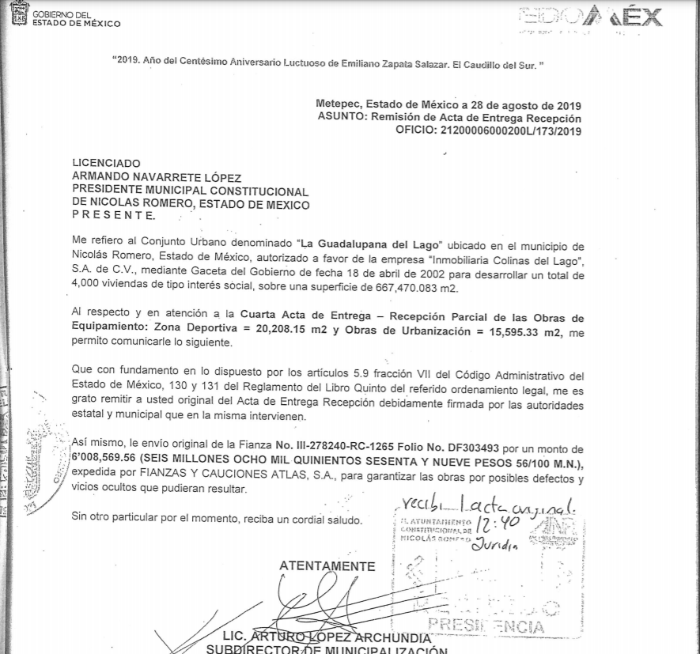

Lo anterior, se trae como hecho notorio, con fundamento en el artículo 36 del Código de Procedimientos Administrativos del Estado de México, de aplicación supletoria a la Ley de Transparencia y Acceso a la Información Pública del Estado de México y Municipios, que precisa que la autoridad debe invocarlos, aunque no sean alegados por las partes. Asimismo, en la Jurisprudencia número 2a./J. 103/2007, de la Segunda Sala, publicada en la página 285 de la Gaceta del Semanario Judicial de la Federación, Novena Época, Tomo XXV, junio de 2007, se establece que los órganos jurisdiccionales pueden invocar como hechos notorios las resoluciones que hayan emitido.
Por lo anterior, es concluyente que el Sujeto Obligado posee dentro de sus archivos la información relacionada con las actas entrega recepción de las obras de urbanización y equipamiento, parciales o totales, del conjunto urbano “La Guadalupana del Lago”, ubicado en el municipio de Nicolás Romero, por lo que es dable revocar su respuesta y ordenar se realice una nueva búsqueda exhaustiva y razonable de la información en todas las áreas competentes que integran al Sujeto Obligado, y realice su entrega vía SAIMEX.

Por lo que respecta a la inconformidad manifestada por el Recurrente en el sentido de que se clasificó incorrectamente las entregas parciales o totales que se solicitaron, tal inconformidad no es procedente, en virtud de que el Sujeto Obligado no clasificó la información relacionada con las actas de entrega de las obras, sino como ya quedó establecido, manifestó que no poseía dichos documentos, situación que ha quedado debidamente analizada en el presente estudio.

- Clasificación del plano de fraccionamiento.

El Ayuntamiento de Nicolás Romero comunicó que la información requerida está clasificada como confidencial, lo cual fue confirmado por su Comité de Trasparencia en la Primera Sesión Extraordinaria de veintinueve de enero de dos mil veintiuno, en virtud de que lo solicitado constituyen datos personales, de conformidad con el siguiente Acuerdo:

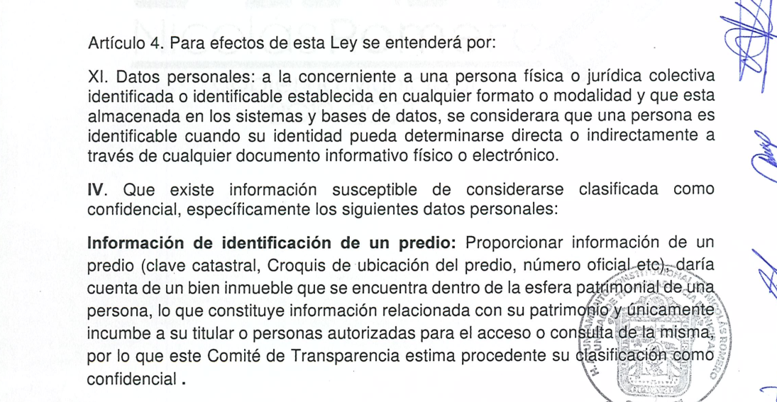
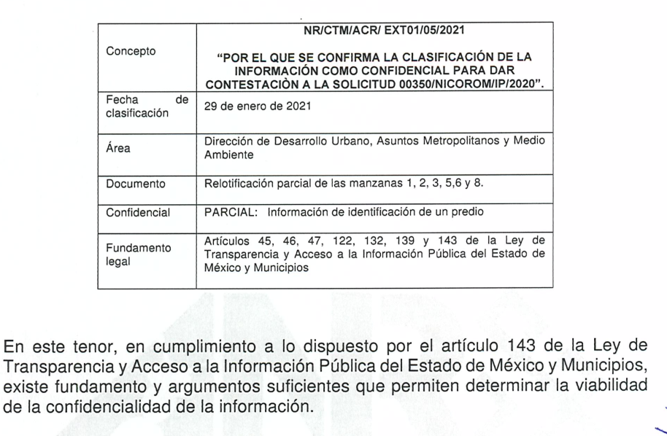
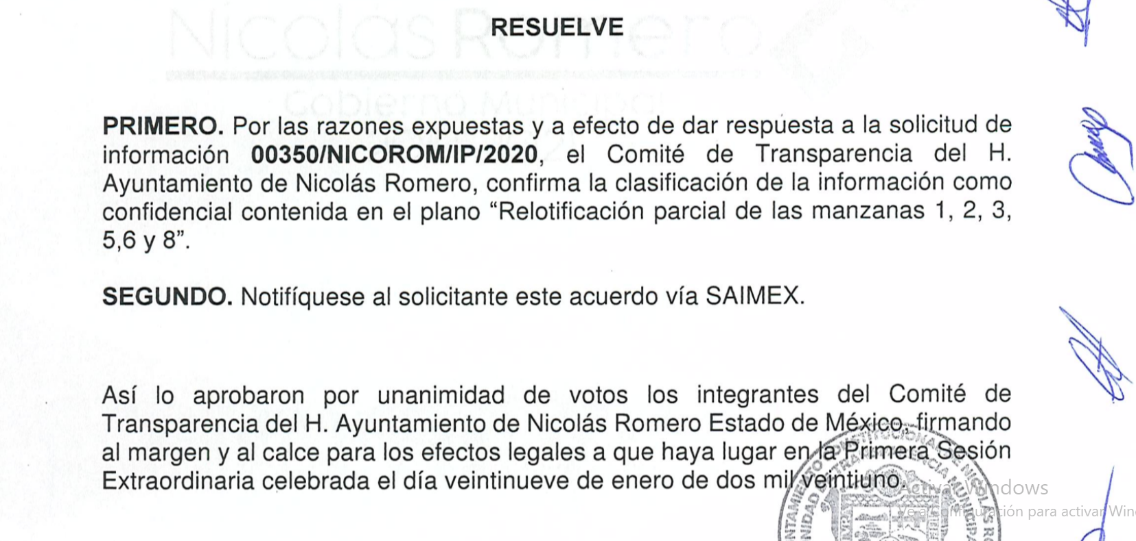
En adición, el Sujeto Obligado, remitió al Particular, el siguiente Plano, del que se testó diversa información y sobre el cual se plasmó la leyenda que se muestra a continuación:

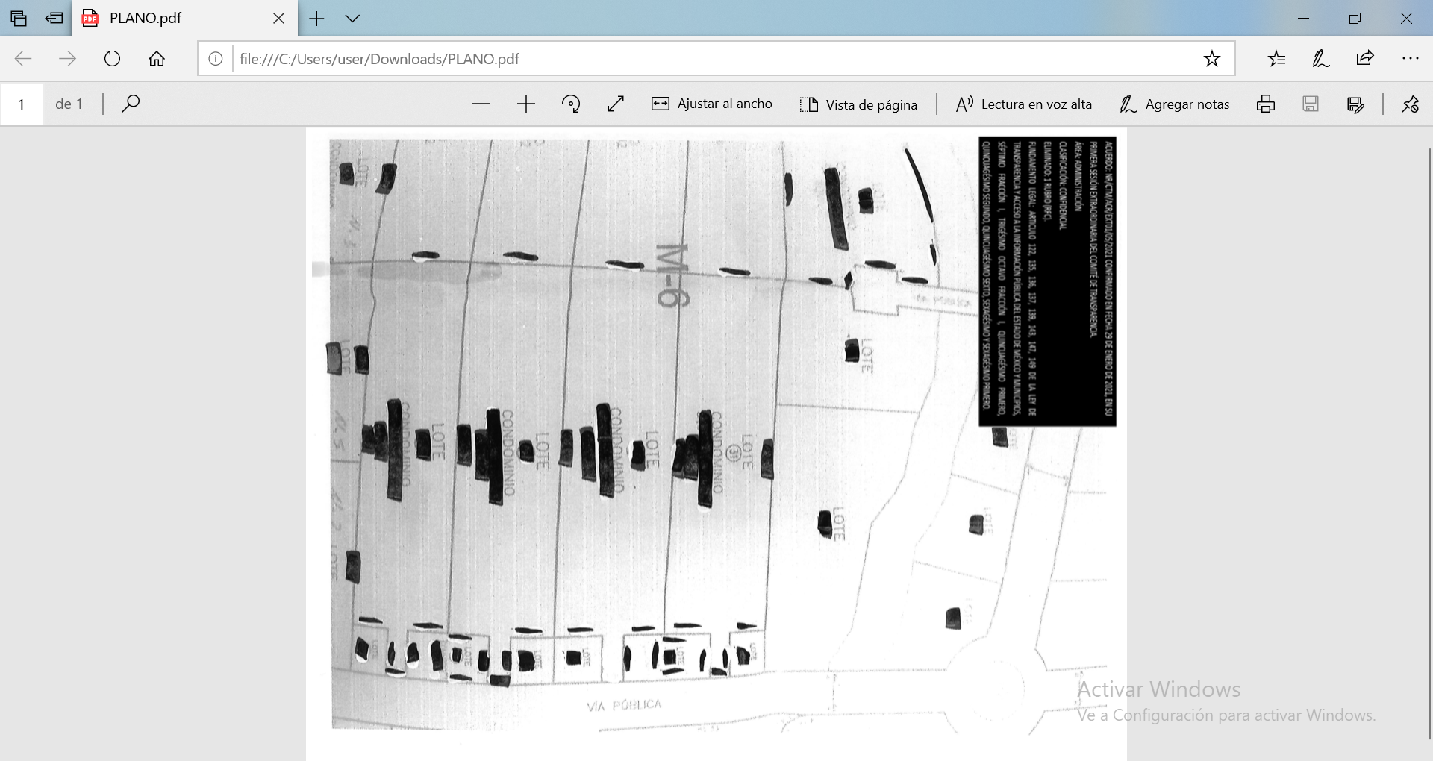

Ante dicha clasificación de la información, este Instituto procederá a realizar su análisis con el fin de corroborar que la misma se realizó conforme a derecho.

En principio, cabe mencionar que el artículo 6°, Apartado A), fracción II, de la Constitución Política de los Estados Unidos Mexicanos, prevé que la información que se refiere a la vida privada y los datos personales, será protegida en los términos y con las excepciones que fijen las leyes. Igualmente, el segundo párrafo del artículo 16 de la Carta Magna dispone que toda persona tiene derecho a la protección de sus datos personales, al acceso, rectificación y cancelación de los mismos; así como, a manifestar su oposición, en los términos que fije la ley, la cual establecerá los supuestos de excepción a los principios que rijan el tratamiento de datos, por razones de seguridad nacional, disposiciones de orden público, seguridad y salud públicas o para proteger los derechos de terceros.

Acorde con lo anterior, la Ley General de Transparencia y Acceso a la Información Pública, en su artículo 116, dispone que se considera información confidencial la que contenga datos personales concernientes a una persona física identificada o identificable.

De la misma manera, el artículo 5°, fracciones I y II de la Constitución Política del Estado Libre y Soberano de México, prevé que toda la información en posesión de los Sujetos Obligados será pública; no obstante, aquella referente a la intimidad de la vida privada y la imagen de las personas, será protegida a través de un marco jurídico rígido, de tratamiento y manejo de datos personales.

Por su parte, el artículo 24, fracción VI, de la Ley de Transparencia y Acceso a la Información Pública del Estado de México y Municipios, precisa que los Sujetos Obligados serán los responsables de proteger y resguardar la información clasificada como reservada o confidencial.
En concordancia con lo previo, el artículo 143, fracción I, de la Ley previamente citada, establece que la información privada y los datos personales, concernientes a una persona física o jurídica colectiva identificada o identificable son confidenciales.

Asimismo, en el artículo 145 de la Ley de Transparencia y Acceso a la Información Pública del Estado de México y Municipios, prevé que para que los Sujetos Obligados puedan permitir el acceso a la información confidencial, requieren obtener el consentimiento de los particulares titulares de la información, excepto cuando i) la información se encuentre en registros públicos o fuentes de acceso público, ii) por ley tenga el carácter de pública, iii) exista una orden judicial, iv) por razones de seguridad nacional y salubridad general o v) para proteger los derechos de terceros o cuando se transmita entre sujetos obligados en términos de los tratados y los acuerdos interinstitucionales.

En términos de lo expuesto, la documentación y aquellos datos que se consideren confidenciales, serán una limitante del derecho de acceso a la información, siempre y cuando:

- Se trate de datos personales o información privada; esto es, información concerniente a una persona física o jurídico colectiva y que esta sea identificada o identificable.

- Para la difusión de los datos, se requiera el consentimiento del titular.

En ese orden de ideas, de conformidad con el artículo 3°, fracción IX, de la Ley de Transparencia y Acceso a la Información Pública del Estado de México y Municipios, con relación el diverso 4°, fracciones XI y XII, de la Ley de Protección de Datos Personales en Posesión de Sujetos Obligados del Estado de México y Municipios, se advierte que son datos personales, la información concerniente a una persona física o jurídico colectiva identificada o identificable (cuando su identidad pueda determinarse directa o indirectamente a través de cualquier documento informativo físico o electrónico), establecida en cualquier formato o modalidad.

Además, en el artículo 5° de dicho ordenamiento jurídico, establece que es la Ley aplicable para todo tratamiento de datos personales.

En ese orden de ideas, los artículos 6°, 7°, 8° y 14 de la Ley de Protección de Datos Personales en Posesión de Sujetos Obligados del Estado de México y Municipios disponen que los responsables del tratamiento de datos personales, deben observar los principios de licitud, consentimiento, información, calidad, lealtad, finalidad, proporcionalidad y responsabilidad; además, que dicho tratamiento deberá obedecer exclusivamente a sus atribuciones legales y con el consentimiento de su titular, además de que debe estar justificado en ley (principio de finalidad).

En este sentido, un dato personal es cualquier información que pueda hacer a una persona física o jurídica colectiva identificada e identificable. Asimismo, la doctrina desarrollada a nivel internacional, respecto del tema de datos personales, establece que también las preferencias, gustos, cualidades, opiniones y creencias, constituyen datos personales. En este sentido, cualquier información que por sí sola o relacionada con otra permita hacer identificable a una persona, es un dato personal, susceptible de ser clasificado.

En este contexto, la confidencialidad de los datos personales, tiene por objetivo establecer el límite del derecho de acceso a la información a partir del derecho a la intimidad y la vida privada de los individuos. Sobre el particular, el legislador realizó un análisis en donde se ponderaban dos derechos: el derecho a la intimidad y la protección de los datos personales versus el interés público de conocer el ejercicio de atribuciones y de recursos públicos de las instituciones y es a partir de ahí, en donde las instituciones públicas deben determinar la publicidad de su información.

De tal suerte, las instituciones públicas tienen la doble responsabilidad, por un lado de proteger los datos personales y por otro, darles publicidad cuando la relevancia de esos datos sea de interés público.

En este orden de ideas, toda la información que transparente la gestión pública, favorezca la rendición de cuentas y contribuya a la democratización del Estado Mexicano es, sin excepción, de naturaleza pública; tal es el caso de los salarios de todos los servidores públicos, la entrega de recursos públicos bajo cualquier esquema, el cumplimiento de requisitos legales, cumplimiento de atribuciones, entre otros; información que necesariamente está vinculada con datos personales, que pierden la protección en beneficio del interés público (no por eso dejan de ser datos personales, sólo que no están protegidos en la confidencialidad).

Dada la complejidad de la información cuando involucra datos personales, pudiera pensarse que se trata de dos derechos en colisión; por un lado, la garantía individual de conocer sobre el ejercicio de atribuciones de servidores públicos así como de recursos públicos y, por el otro, el derecho de las personas a la autodeterminación informativa y el derecho a la vida privada; tratándose de los datos personales que obran en los archivos de las instituciones públicas, la regla es clara, ya que los datos personales que permiten verificar el desempeño de los servidores públicos y el cumplimiento de obligaciones legales, transparentan la gestión pública y favorecen la rendición de cuentas, constituyen información de naturaleza pública, en razón de que el beneficio de su publicidad es mayor que el beneficio de su clasificación, aun tratándose de información personal.

Ahora bien, cuando las personas tienen una relación comercial, laboral, de servicios, trámites o del tipo que sea, necesariamente por un tema de interés público, debe cederse un poco de privacidad, de tal forma que la gente en general pueda verificar el debido desempeño de los servidores públicos, la aplicación de la ley y el ejercicio de recursos públicos; sin embargo, esto obliga a un ejercicio de ponderación en donde únicamente se privilegie la publicidad de los datos esenciales para la transparencia y rendición de cuentas, sin afectar la vida privada de las personas.

Bajo ese contexto, se analizarán si los datos contenidos en los documentos que atienden la solicitud de acceso a la información, deben ser considerados confidenciales o públicos.

En primer término, el artículo 54 del Reglamento del Libro Quinto del Código Administrativo del Estado de México, establece que uno de los documentos que los interesados en obtener la autorización de un conjunto urbano, deben presentar ante la Autoridad, es la Memoria descriptiva del plano de lotificación aprobado, que contendrá, entre otros, el Cuadro resumen de manzanas y sus lotes, que indiquen medidas y superficies, usos del suelo, coeficiente de ocupación del suelo y coeficiente de utilización del suelo de aprovechamiento, así como la densidad de viviendas en el caso de conjuntos habitacionales, a saber:

Artículo 54. Aprobado el proyecto de lotificación, el interesado presentará a la Secretaría de manera impresa o electrónica, la solicitud de autorización del conjunto urbano, acompañada de la documentación siguiente:
- Proyecto de lotificación aprobado;
II. Certificado de Gravámenes con fecha de expedición no mayor a ciento veinte días a su presentación, y en caso de existencia de gravamen, anuencia por escrito del acreedor hipotecario, acompañado de la documentación que acredite su personalidad jurídica;
III. Memoria descriptiva del plano de lotificación aprobado, la cual comprenderá:
A) Número y tipo de lotes;
B) Cuadro resumen de manzanas y sus lotes, que indiquen medidas y superficies, usos del suelo, coeficiente de ocupación del suelo y coeficiente de utilización del suelo de aprovechamiento, así como la densidad de viviendas en el caso de conjuntos habitacionales;
C) Estructura vial interna y ubicación de las áreas de donación destinadas a equipamiento urbano con sus poligonales y cuadro de construcción;
D) Equipamiento urbano e Infraestructura Primaria existentes en la zona, así como descripción de los propuestos conforme a las necesidades del conjunto;
E) Cuadro de porcentajes de la superficie total del predio destinada a la enajenación, a las vías públicas y a las áreas de donación y restricción, en su caso;
F) Programa de ejecución de obras de urbanización y equipamiento y de infraestructura primaria autorizado por la dependencia correspondiente prevista para el desarrollo, y
G) Presupuesto desglosado a costo directo de las obras de urbanización y de equipamiento previstas para el desarrollo.

La Secretaría expedirá el acuerdo de autorización del conjunto urbano, dentro del plazo de cinco días hábiles contados a partir del día siguiente de la fecha de la presentación de la solicitud, siempre que ésta última resulte procedente. La Secretaría ordenará la publicación de dicho acuerdo en el Periódico Oficial “Gaceta del Gobierno”, dentro de los treinta días siguientes contados a partir de la fecha de su expedición, con costo al solicitante. Dicha publicación tendrá efectos de notificación

En ese contexto, no es dable afirmar que necesariamente la entrega de los datos de los planos da cuenta del patrimonio de una persona específica, pues, en el presente caso, permite acreditar la ubicación de un predio donde se hará una construcción o modificación, por lo tanto, es información de acceso a público, más aún cuando debe tomarse en cuenta que los datos de identificación de un inmueble se encuentran en diversos registros públicos, mismos que son de acceso público, por lo que, no resulta procedente la clasificación, en términos del artículo 143, fracción I de la Ley de Transparencia y Acceso a la Información Pública del Estado de México y Municipios. Así mismo, como ha quedado establecido, los planos autorizados, forman parte de los requisitos que la Ley contempla para la obtener la autorización de un conjunto urbano.

En tal sentido, en su respuesta el Sujeto Obligado clasificó la información relativa a los datos de identificación de los predios, de forma genérica, mismos que, como ha quedado establecido, fueron testados en el plano remitido al Particular.
En atención a dicha clasificación, es necesario traer al estudio la Ley de Transparencia y Acceso a la Información Pública del Estado de México y Municipios, la que establece lo siguiente:

Artículo 122. La clasificación es el proceso mediante el cual, de conformidad con lo dispuesto en el presente título.
Los supuestos de reserva o confidencialidad previstos en las leyes deberán ser acordes con las bases, principios y disposiciones establecidos en la Ley General y, en ningún caso, podrán contravenirla.
Los titulares de las áreas de los sujetos obligados serán los responsables de clasificar la información, de conformidad con lo dispuesto en la presente Ley y demás disposiciones jurídicas aplicables.

Artículo 128.En los casos en que se niegue el acceso a la información, por actualizarse alguno de los supuestos de clasificación, el Comité de Transparencia deberá confirmar, modificar o revocar la decisión.
Para motivar la clasificación de la información y la ampliación del plazo de reserva, se deberán señalar las razones, motivos o circunstancias especiales que llevaron al sujeto obligado a concluir que el caso particular se ajusta al supuesto previsto por la norma legal invocada como fundamento. Además, el sujeto obligado deberá, en todo momento, aplicar una prueba de daño.
Tratándose de aquélla información que actualice los supuestos de clasificación, deberá señalarse el plazo al que estará sujeto la reserva.

Artículo 129.En la aplicación de la prueba de daño, el sujeto obligado deberá precisar las razones objetivas por las que la apertura de la información generaría una afectación, justificando que:
I. La divulgación de la información representa un riesgo real, demostrable e identificable del perjuicio significativo al interés público o a la seguridad pública;
II. El riesgo de perjuicio que supondría la divulgación supera el interés público general de que se difunda; y
III. La limitación se adecua al principio de proporcionalidad y representa el medio menos restrictivo disponible representa el medio menos restrictivo disponible para evitar el perjuicio.

Artículo 130.Los sujetos obligados deberán aplicar, de manera restrictiva y limitada, las excepciones al derecho de acceso a la información y sólo podrán invocarlas cuando acrediten su procedencia, sin ampliar las excepciones o supuestos de reserva o confidencialidad previstos en la Ley General y la presente Ley, aduciendo analogía o mayoría de razón.

Artículo 132.La clasificación de la información se llevará a cabo en el momento en que:
I. Se reciba una solicitud de acceso a la información;
II. Se determine mediante resolución de autoridad competente; o
III. Se generen versiones públicas para dar cumplimiento a las obligaciones de transparencia previstas en esta Ley.
Tratándose de información reservada, los titulares de las áreas deberán revisar la clasificación al momento de la recepción de una solicitud, para verificar si subsisten las causas que le dieron origen.

De los artículos antes citados, se puede apreciar que la clasificación de la información debe seguir un proceso lógico jurídico en el cual el sujeto obligado determine que la información en su poder, actualiza alguno de los supuestos de reserva o confidencialidad, mismo que deberá ser confirmado por el Comité de Transparencia, en un documento en donde se señalen las razones, motivos o circunstancias especiales que llevaron al sujeto obligado a concluir que el caso particular se ajusta al supuesto previsto por la norma legal invocada como fundamento.

En ese sentido, conforme al artículo 134 de la Ley de Transparencia y Acceso a la Información Pública del Estado de México y Municipios y el Sexto de los Lineamientos Generales en Materia de Clasificación y Desclasificación de la Información, así como para la Elaboración de Versiones Públicas –Lineamientos Generales-, los sujetos obligados no podrán emitir acuerdos de carácter general que clasifiquen documentos o expedientes; por lo que, la clasificación de información se llevará a cabo mediante un análisis caso por caso.

Además, el artículo 131 de la Ley referida, así como el Quinto de los Lineamientos Generales, establecen que los sujetos obligados deberán fundar y motivar debidamente la clasificación de la información.

Al respecto, el Octavo de los Lineamientos Generales, precisa lo siguiente:

- Para fundar la clasificación de la información se deberán señalar el artículo, fracción, inciso, párrafo o numeral de la Ley aplicable;

- Para motivar la clasificación se deberán indicar las razones y circunstancias especiales que lo llevaron a concluir que el caso particular se ajusta al supuesto previsto por la norma legal invocada; la cual, en el caso de que se trate de información reservada, la motivación, deberá comprender las circunstancias que justifican el establecimiento de un determinado plazo de reserva.
Lo anterior, toma sustento en la fracción VII, del artículo 1.8, del Código Administrativo del Estado de México, que establece que todo acto administrativo, debe estar fundado y motivado, esto es, que contenga con precisión, los preceptos legales aplicables, las circunstancias generales o especiales, razones particulares y causas que se hayan tomado en cuenta para la emisión del mismo; asimismo, la Tesis aislada número I. 4o. P. 56 P, Octava Época, publicada en el Semanario Judicial de la Federación, Tomo XIV, noviembre de mil novecientos noventa y cuatro, (p. 450), que establece lo siguiente:

“FUNDAMENTACION Y MOTIVACION, CONCEPTO DE. La garantía de legalidad consagrada en el artículo 16 de nuestra Carta Magna, establece que todo acto de autoridad precisa encontrarse debidamente fundado y motivado, entendiéndose por lo primero la obligación de la autoridad que lo emite, para citar los preceptos legales, sustantivos y adjetivos, en que se apoye la determinación adoptada; y por lo segundo, que exprese una serie de razonamientos lógico-jurídicos sobre el por qué consideró que el caso concreto se ajusta a la hipótesis normativa.”

Conforme a lo anterior, se advierte lo siguiente:

- Fundamentación: Obligación de la autoridad que emite un acto, para citar los preceptos legales, sustantivos y adjetivos, en que se apoye para la determinación tomada.

- Motivación: Razonamientos lógico-jurídicos sobre porque se consideró en el caso en concreto, que se ajusta a la hipótesis normativa.

En tal sentido, el acuerdo mediante el cual se clasificó la información con el fin de elaborar la versión pública de la información para dar respuesta a la solicitud de información 00350/NICOROM/IP/2020 no fue debidamente fundado y motivado, además de que no se realizó un análisis caso por caso de la información a clasificar y se omitió hacer referencia al artículo específico contenido en Ley que permita la clasificación, por lo que este Órgano Garante, en este sentido, adicional a que no se fundó y motivó, tampoco se acreditó que la información solicitada identifique o haga identificable a una persona física; esto quiere decir que la información no contiene datos personales como lo refiere el Sujeto Obligado ya que el plano con los datos eliminados no hace identificables a sus dueños, por tal motivo, se revoca el Acuerdo NR/CTM/ACR/EXT01/05/2021, emitido por el Comité de Transparencia del Sujeto Obligado en su Primera Sesión Extraordinaria de veintinueve de enero de dos mil veintiuno.

SEXTO. Decisión.

Con fundamento en el artículo 186, fracción III, de la Ley de Transparencia y Acceso a la Información Pública del Estado de México y Municipios, resulta procedente REVOCAR la respuesta a la solicitud de información pública 00350/NICOROM/IP/2020, por resultar parcialmente fundadas las razones o motivos de inconformidad hechos valer por el Recurrente, en el Recurso de Revisión 00256/INFOEM/IP/RR/2021, en términos del Considerando QUINTO de esta Resolución.

Términos de la Resolución para el Recurrente:

En este sentido, se hace del conocimiento del Recurrente de forma sencilla, precisa, clara y ciudadana la determinación de este Órgano Garante a su inconformidad:

Este Instituto Garante, le concede en parte la razón a su inconformidad, en virtud de que la respuesta proporcionada por el Ayuntamiento de Nicolás Romero fue incompleta, toda vez que no le proporcionó acceso a los documentos relacionados con las actas entrega recepción parciales del desarrollo habitacional, de igual forma clasificó sin la debida motivación y fundamentación la información del plano donde se ubica el predio el lote 31 de la manzana 6 dentro del desarrollo habitacional La Guadalupana del Lago, por lo que se determina que dicho Ayuntamiento, podría tener en sus archivos documentos con la información que es de su interés y le ha ordenado dar respuesta a cada una de sus solicitudes, en virtud de que la información solicitada es de naturaleza pública.

Si las respuestas que le proporcioné el Ayuntamiento no le satisfacen, puede volver a interponer otro Recurso de Revisión a través del Sistema de Acceso a la Información Mexiquense (SAIMEX).

La labor del Infoem, es apoyar a la población para acceder a la información pública y garantizar la protección de sus datos personales.

Por lo expuesto y fundado, este Pleno:

R E S U E L V E

PRIMERO. Se REVOCA la respuesta a la solicitud de información pública 00350/NICOROM/IP/2020, por resultar parcialmente fundadas las razones o motivos de inconformidad hechos valer por el Recurrente, en el Recurso de Revisión 00256/INFOEM/IP/RR/2021, en términos de los Considerandos QUINTO y SEXTO de esta Resolución.

SEGUNDO. Se ORDENA al Sujeto Obligado, Ayuntamiento de Nicolás Romero, a que previa búsqueda exhaustiva y razonable en todas las áreas competentes, otorgue acceso vía el Sistema de Acceso a la Información Mexiquense (SAIMEX), en su caso en versión pública, lo siguiente:

- Actas entrega recepción, parciales o totales, de los conjuntos habitacionales Colonial del Lago y Real del lago ubicados en el desarrollo habitacional La Guadalupana del Lago.
- Plano oficial del desarrollo habitacional La Guadalupana del Lago donde conste el lote 31 de la manzana 6.

En caso de ser necesaria la elaboración de versión pública de la información, junto con la documentación se deberá entregar el Acuerdo del Comité de Transparencia mediante el cual se funde y motive la eliminación de la información confidencial, en términos de los artículos 49, fracciones II y VII, 143, fracción I, y 149, de la Ley de Transparencia y Acceso a la Información Pública del Estado de México y Municipios.

TERCERO. NOTIFÍQUESE la presente resolución al Titular de la Unidad de Transparencia del Sujeto Obligado, para que conforme al artículo 186 último párrafo, 189 segundo párrafo y 194 de la Ley de Transparencia y Acceso a la Información Pública del Estado de México y Municipios; dé cumplimiento a lo ordenado dentro del plazo de quince días hábiles, e informe a este Instituto en un plazo de tres días hábiles siguientes sobre el cumplimiento dado a la presente.

De conformidad con el artículo 198 de la Ley de Transparencia y Acceso a la Información Pública del Estado de México y Municipios, de considerarlo procedente, el Sujeto Obligado de manera fundada y motivada, podrá solicitar una ampliación de plazo para el cumplimiento de la presente Resolución.

CUARTO. NOTIFÍQUESE al Recurrente la presente Resolución, asimismo, se hace de su conocimiento que de conformidad con lo establecido en el artículo 196 de la Ley de Transparencia y Acceso a la Información Pública del Estado de México y Municipios podrá promover el Juicio de Amparo en los términos de las leyes aplicables.

QUINTO. Con fundamento en el artículo 198 de la Ley de Transparencia y Acceso a la Información Pública del Estado de México y Municipios, se apercibe al Sujeto Obligado que, en caso de negarse a cumplir la presente resolución o hacerlo de manera parcial se actuará de conformidad con lo previsto en los artículos 213, 214, 216 y 217 de dicha Ley.

ASÍ LO RESUELVE, POR UNANIMIDAD DE VOTOS EL PLENO DEL INSTITUTO DE TRANSPARENCIA, ACCESO A LA INFORMACIÓN PÚBLICA Y PROTECCIÓN DE DATOS PERSONALES DEL ESTADO DE MÉXICO Y MUNICIPIOS, CONFORMADO POR LOS COMISIONADOS ZULEMA MARTÍNEZ SÁNCHEZ, EVA ABAID YAPUR, JOSÉ GUADALUPE LUNA HERNÁNDEZ, JAVIER MARTÍNEZ CRUZ Y LUIS GUSTAVO PARRA NORIEGA, EN LA DÉCIMA TERCERA SESIÓN ORDINARIA CELEBRADA EL VEITINUO DE ABRIL DE DOS MIL VEINTIUNO, ANTE EL SECRETARIO TÉCNICO DEL PLENO, ALEXIS TAPIA RAMÍREZ.

